**学案30　鉴赏诗歌中的表达技巧(一)**

**——审题答题规范**

　　学案目标　1.准确判定古诗常用的表达技巧，并能略作分析。2.掌握鉴赏表达技巧题的审题与答题规范要领。

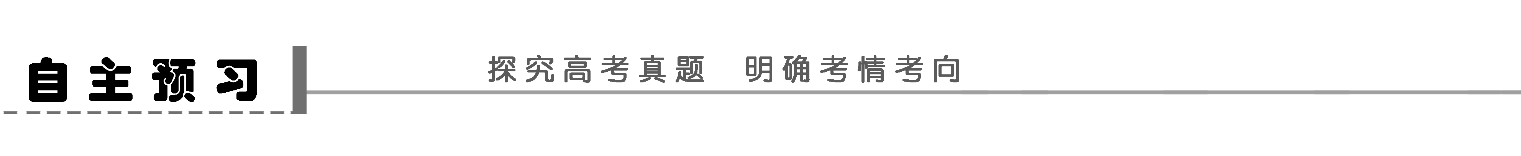

考点要求



鉴赏文学作品的表达技巧。

考点样题



1．(2010·山东卷)阅读下面这首古诗，回答问题。

咏怀八十二首(其七十九)

阮　籍

林中有奇鸟，自言是凤凰。清朝饮醴泉，日夕栖山冈。高鸣彻九州，延颈望八荒。适逢商风①起，羽翼自摧藏。一去昆仑西，何时复回翔。但恨处非位，怆悢②使心伤。

注　①商风：秋风。②怆悢：悲伤。



这首诗整体上运用了什么表现手法？

答：________________________________________________________________________

2．(2008·山东卷)阅读下面这首宋词，回答问题。

画堂春

秦　观

落红铺径水平池，弄晴小雨霏霏。杏园憔悴杜鹃啼，无奈春归。柳外画楼独上，凭栏手撚①花枝。放花无语对斜晖，此恨谁知？

注　①撚：持取，捻弄。



“凭栏手撚花枝”“放花无语对斜晖”两句主要使用了什么表现手法？

答：________________________________________________________________________

3．(2007·山东卷)阅读下面这首清诗，回答问题。

出　关①

徐　兰

凭山俯海古边州，旆②影风翻见戍楼。

马后桃花马前雪，出关争得不回头？

注　①关：指居庸关。②旆：旌旗。



“马后桃花马前雪”一句在艺术表现上有什么特点？请作简要分析。

答：________________________________________________________________________

________________________________________________________________________

________________________________________________________________________

4．(2010·广东卷)阅读下面的宋词，然后回答问题。

望江东

黄庭坚

江水西头隔烟树。望不见、江东路。思量只有梦来去。更不怕、江阑①住。

灯前写了书无数。算没个、人传与。直饶②寻得雁分付③。又还是、秋将暮。

注　①阑：阻隔；阻拦。②直饶：纵使。③分付：交付。



请从虚实关系的角度分析这首词的上片或下片。

答：________________________________________________________________________

________________________________________________________________________

________________________________________________________________________

5．(2010·江苏卷)阅读下面这首诗，然后回答问题。

送魏二

王昌龄

醉别江楼橘柚香，江风引雨入舟凉。

忆君遥在潇湘月，愁听清猿梦里长。

三、四两句诗，明人陆时雍《诗镜总论》云：“代为之思，其情更远。”请作具体分析。

答：________________________________________________________________________

________________________________________________________________________

________________________________________________________________________

命题探讨



鉴赏古代诗歌的表达技巧是山东卷中十分重要的考点，地位仅次于思想感情的把握。其命题特点表现在：

①考点不变，但每年的考查角度、方式都有微妙变化。这也是山东卷命题的总体特点。

②从某句(或整体)使用的“艺术特点”和“表现手法”这些题干用语上看，在表达方式、表现手法、修辞手法及结构技巧四个角度中重点考查“表现手法”这一点，且“表现手法”较为常见。

③设题点面结合。既有对某一两句表现手法的考查，又有对诗整体表现手法的考查。

④鉴赏步骤判断和分析相结合。有时只写对表现手法的判定，有时把手法的判定与手法分析结合起来考查。

⑤答题角度单一和综合相结合。如问“主要表现手法”，一般只答一个，最多两个；如题干不带“主要”，只问“艺术表现的特点”，就可以多角度答题。

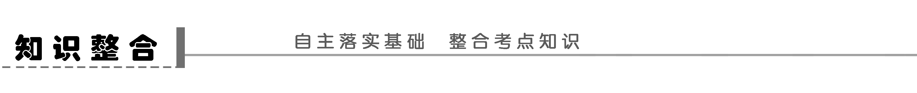

鉴赏古诗的表达技巧可以从________、________、________、________四个角度切入。

高考古诗鉴赏题常考的表现手法有：________、______、______、______、______、______六种。

1．判断下面诗句所用的表达技巧

(1)想当年，金戈铁马，气吞万里如虎。________

(2)知否知否？应是绿肥红瘦！________

(3)战士军前半死生，美人帐下犹歌舞。________

(4)湖月照我影，送我至剡溪。________

(5)青山遮不住，毕竟东流去。________

(6)名岂文章著，官应老病休。________

(7)念去去，千里烟波，暮霭沉沉楚天阔。________

(8)总为浮云能蔽日，长安不见使人愁。________

(9)浮天水送无穷树，带雨云埋一半山。________

(10)东船西舫悄无言，唯见江心秋月白。________

(11)蝉噪林愈静，鸟鸣山更幽。________

(12)桃花潭水深千尺，不及汪伦送我情。________

(13)朱门酒肉臭，路有冻死骨。________

(14)凭谁问：廉颇老矣，尚能饭否？________

(15)秦时明月汉时关，万里长征人未还。________

2．下列古诗名句在景与情的关系上有何不同？试简要分析。

(1)惊风乱飐芙蓉水，密雨斜侵薜荔墙。________

(2)留连戏蝶时时舞，自在娇莺恰恰啼。________

(3)映阶碧草自春色，隔叶黄鹂空好音。________

(4)昔我往矣，杨柳依依；今我来思，雨雪霏霏。________

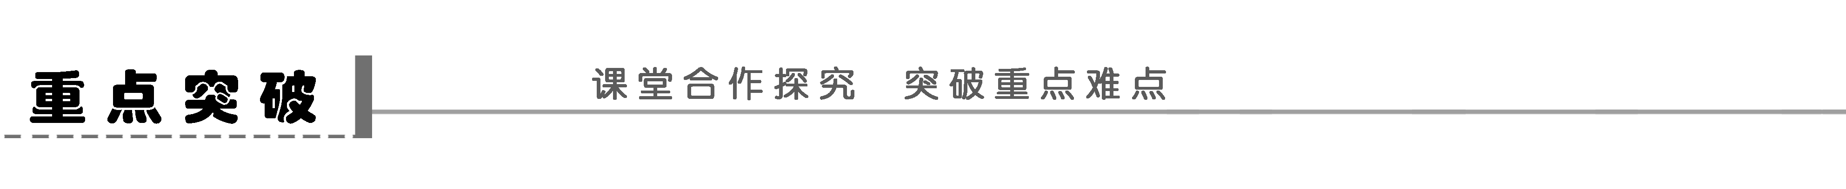

如何准确判定古诗所用的表达技巧

演练体悟

1．指出下面这首诗所用的表现手法。

无　题

李商隐

相见时难别亦难，东风无力百花残。

春蚕到死丝方尽，蜡炬成灰泪始干。

晓镜但愁云鬓改，夜吟应觉月光寒。

蓬山此去无多路，青鸟殷勤为探看。

答：________________________________________________________________________

________________________________________________________________________

2．阅读下面这首诗，然后回答问题。

望驿台

白居易

靖安宅里当窗柳，望驿台前扑地花。

两处春光同日尽，居人思客客思家。

这首诗运用了哪些表现手法？请分条简析。

答：________________________________________________________________________

________________________________________________________________________

________________________________________________________________________

________________________________________________________________________

听课记录：

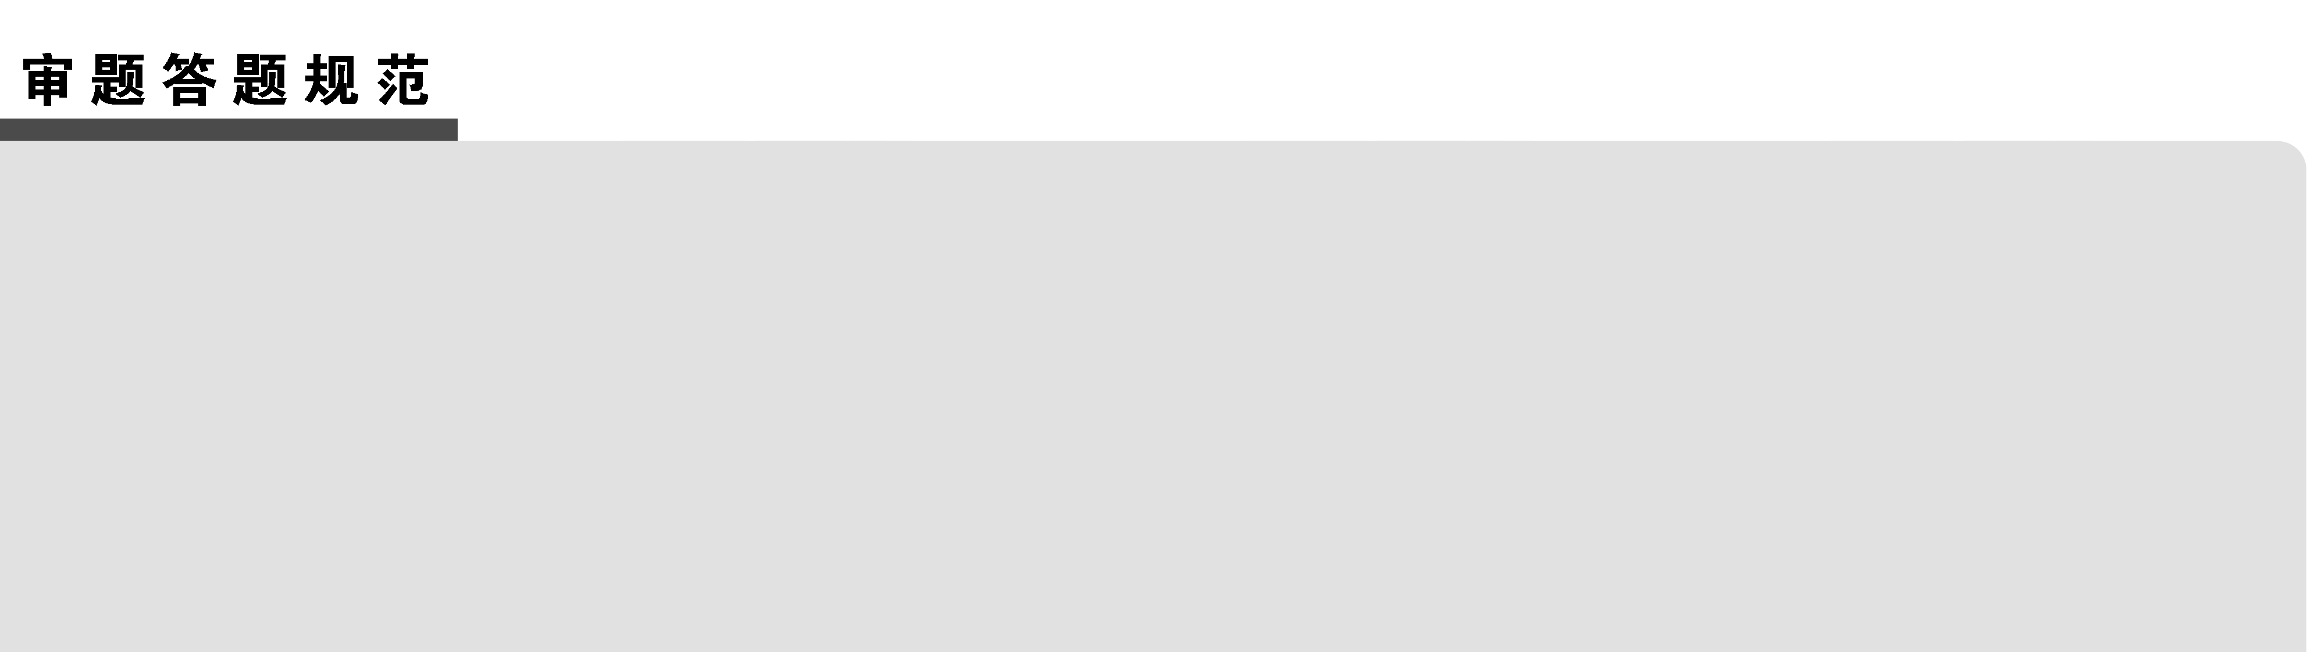

1．审题

鉴赏古诗表达技巧题的题干一般由范围语和角度语两部分信息构成，“范围语”限定鉴赏范围的大小，依照鉴赏范围大小，试题可分为分析局部题和分析全诗题两种。“角度语”限定分析手法的角度，依据分析角度不同，试题可分为明示型和暗示型两种。明示题指明确指出考的是表达技巧，它又分为未指出手法类别、指出手法类别和给出运用的手法类别三种。暗示题是未明确指出考表达技巧，但题干语“如何写出”“请赏析”已包含了表达技巧在其中。

示例



指出下面古诗鉴赏表达技巧题设题方式的不同点。

(1)这首词||最突出的表现手法是什么？请分别结合上阕和下阕作简要分析。(2009年安徽卷)

(2)“万岁山前珠翠绕”一句中||用了哪种修辞手法？(2009年江苏卷)

(3)第二联||是怎样写景的？请简要分析。(2009年湖北卷)

(4)本诗||运用了衬托、对比和虚实相生的艺术手法，请简要分析。(2006年天津卷)

分析：

(1)________________________________________________________________________

(2)________________________________________________________________________

(3)________________________________________________________________________

(4)________________________________________________________________________

　这四道题的题干都由范围语和角度语两部分信息构成(以“||”为界)。从分析范围看，(1)(4)属分析全诗型，(2)(3)属分析局部型。从分析角度看，(1)(2)(4)属明示型，(2)题要求分析“修辞手法”，属于指出手法类别题，(1)属未指明具体手法类别题，(4)已具体指出全诗运用的三种表现手法，属给出运用的手法类别题。(3)题属暗示型。



2．答题

要答好表达技巧题，必须把握住“大三小三二式答题法”。所谓“大三”就是答题三步骤：指(出手法)→析(分析运用)→点(出表达效果)。(当然，要视问法而定，有的题不一定把这三步全部答出)。所谓“小三二”，“三”就是指在第二步——分析运用时要答出三个要点。如“借景抒情”包括何景、何情、景与情的关系三个要点。“衬托”包括何为主体、何为衬体、主体与衬体何关系。“虚实结合”包括何为实景、何为虚景、虚景与实景间关系三个要点。“二”就是在第三步——点出表达效果时应包括两个要点，一是这种手法本身的表达效果，二是这种手法(技巧)给表达的思想感情带来何种效果。

运用“大三小三二式答题法”可强化分点答题意识，提高规范答题水平，从而最大限度地拿满分。

示例



词的最后两句运用了哪种写作手法？请作具体分析。(根据2009年宁夏海南卷第9题改编)

鹧鸪天　代人赋①

辛弃疾

陌上柔桑破嫩芽，东邻蚕种已生些。平冈细草鸣黄犊，斜日寒林点暮鸦。

山远近，路横斜，青旗②沽酒有人家。城中桃李愁风雨，春在溪头荠菜花。

注　①这首词作于作者遭弹劾解官归居时。②青旗：酒旗，酒店门外用青布做的幌子。



答：________________________________________________________________________

　(注：不可答成“拟人”，拟人只在第一句有)，，，。

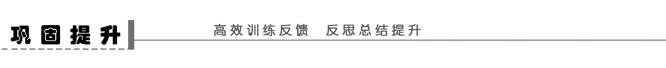

(一)针对训练

1．阅读下面这首诗，然后回答问题。

宫词(其八十三)

王　建

教遍宫娥唱遍词，暗中头白没人知。

楼中日日歌声好，不问从初①学阿谁。

注　①从初：当初。



本诗运用了反复和对比的手法，请各举一例并作简要分析。

(1)关于反复。

答：________________________________________________________________________

(2)关于对比。

答：________________________________________________________________________

2．阅读下面这首词，然后回答问题。

谒金门

李好古①

花过雨，又是一番红素。燕子归来愁不语，旧巢无觅处。　　谁在玉关②劳苦？谁在玉楼③歌舞？若使胡尘吹得去，东风侯万户。

注　①李好古：南宋词人，少年时曾立志沙场杀敌，可惜功业未成。②玉关：原指玉门关，后泛指边塞。③玉楼：华美的高楼，代指歌舞之地。



“谁在玉关劳苦？谁在玉楼歌舞？”运用了什么表现手法？请加以赏析。

答：________________________________________________________________________

________________________________________________________________________

________________________________________________________________________

3．阅读下面这首诗，然后回答问题。

碛西头送李判官入京

岑　参

一身从远使，万里向安西。

汉月垂乡泪，胡沙费马蹄。

寻河①愁地尽，过碛觉天低。

送子军中饮，家书醉里题。

注　①寻河：史载张骞出使西域时曾去寻找黄河源头。



“汉月垂乡泪，胡沙费马蹄”一联运用了多种表达技巧，请举出其中的一种并加以分析。

答：________________________________________________________________________

________________________________________________________________________

________________________________________________________________________

4．阅读下面这首诗，然后回答问题。

答张十一①

韩　含

山净江空水见沙，哀猿啼处两三家。

筼筜竞长纤纤笋，踯躅②闲开艳艳花。

未报恩波③知死所，莫令炎瘴送生涯。

吟君诗罢看双鬓，斗④觉霜毛一半加。

注　①张十一：名暑，与韩愈同任监察御史，因劝谏德宗，两人同时被贬。韩愈被贬到广东阳山，张暑被贬到湖南临武。②踯躅：羊踯躅，杜鹃花科，二月开花。③恩波：皇帝的恩泽。④斗：通“陡”。



前四句描写景物在表现手法上有什么特点？请略加分析。

答：________________________________________________________________________

________________________________________________________________________

________________________________________________________________________

(二)综合训练

5．(2010·安徽卷)阅读下面这首诗，完成后面的问题。

岁　暮①

(唐)杜甫

岁暮远为客，边隅还用兵。

烟尘犯雪岭②，鼓角动江城。

天地日流血，朝廷谁请缨？

济时敢爱死？寂寞壮心惊！

注　①本诗作于唐代宗广德元年(763)末，时杜甫客居阆州(今四川阆中)。②雪岭：又名雪山，在成都(今四川成都)西。雪岭临近松州、维州、保州(均在今四川成都西北)，杜甫作本诗时，三州已被吐蕃攻占。



(1)诗人为什么会发出“寂寞壮心惊”的感慨？请结合全诗作简要分析。

答：________________________________________________________________________

________________________________________________________________________

________________________________________________________________________

(2)这首诗使用了多种表达技巧，请举出两种并作赏析。

答：________________________________________________________________________

________________________________________________________________________

________________________________________________________________________

6．(2010·湖北卷)阅读下面这首宋词，然后回答问题。

鹊桥仙·七夕

范成大

双星良夜，耕慵织懒，应被群仙相妒。娟娟月姊满眉颦，更无奈风姨吹雨。　　相逢草草，争①如休见，重搅别离心绪。新欢不抵旧愁多，倒添了新愁归去。

注　①争：怎。



(1)对于牛郎织女鹊桥相会，此词说“新欢不抵旧愁多，倒添了新愁归去”，而秦观说“两情若是久长时，又岂在朝朝暮暮”。请简要分析二者所表达的感情侧重点有何不同。

答：________________________________________________________________________

________________________________________________________________________

________________________________________________________________________

(2)此词多处采用了对比衬托的艺术表现方法，请举出两例并结合作品赏析。

答：________________________________________________________________________

________________________________________________________________________

________________________________________________________________________

7．(2010·全国卷Ⅱ)阅读下面这首宋诗，然后回答问题。

梦中作①

欧阳修

夜凉吹笛千山月，路暗迷人百种花。

棋罢不知人换世②，酒阑③无奈客思家。

注　①本诗约作于皇祐元年(1049)，当时作者因支持范仲淹新政而被贬谪到颍州。②传说晋时有一人进山砍柴，见两童子在下棋，于是置斧旁观，等一盘棋结束，斧已烂掉，回家后发现早已换了人间。③酒阑：酒尽。



(1)这首诗表现了作者什么样的心情？

答：________________________________________________________________________

________________________________________________________________________

(2)你认为这首诗在写作上有什么特色？

答：

________________________________________________________________________

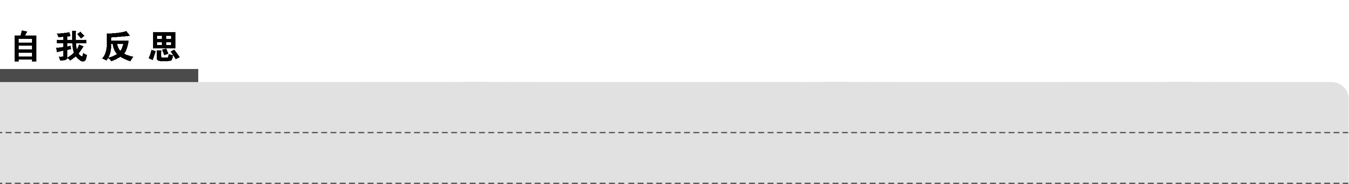

# 学案30　鉴赏诗歌中的表达技巧(一)

自主预习

1．这首诗运用了托物言志(或“比兴”“象征”)的手法。

解析　这首诗用了托物言志的手法，借“凤凰”的意象抒发了诗人对命运的无奈和壮志难酬的苦闷心情。因为他身仕乱朝，处境危险，不得不处世谨慎，所以反映在诗歌中，则表现为运用象征来寄托自己的思想，从而形成若即若离、隐晦曲折的表达特点。这首诗就以凤凰象征诗人自己，借写凤凰的遭遇抒发自己的哀伤与无奈，具有强烈的生命孤独感，是阮籍“咏怀诗”的优秀篇目。

2．这两句词主要的表现手法是：细节描写。(答“动作描写”也可)

解析　上阕从自然景物写起，一番风雨后，春光被季节催促得黯淡，残花纷纷飘落下来，一片狼藉铺满小路。池水盈盈涨起，将一片新绿映入眼底，小雨霏霏落下。杜鹃声声啼鸣，园林天天憔悴，挽留不住春天远去的背影。下阕自然由景生情，转移到个人情思上，在春归的无奈中独上高楼，在落日的斜晖里拈一枝残花，无语凭栏。至于那“此恨谁知”的内涵，又有谁能说个明白？

3．①将关内桃花烂漫与关外白雪茫茫两个场景聚集到征马这一关节点上，描写生动，对比鲜明。②“桃花”与“雪”分别代指家乡的温馨与塞外的清冷生活，在诗中具有象征意义，蕴含了思乡的情感。

解析　此诗着意刻画当征人远行出关那一刹那的感情，诗人曾随军出居庸关，对此有真切的体验，当通过关隘时，但见前方白雪皑皑，荒寒一片；而身后却仍是桃花盛开，春意盎然，这怎能不使出关的将士回首凝视，瞻顾家园呢？诗句的奇绝处恰在于征人回首的瞬间里，凝聚了丰富的社会内涵和人生体验。

4．示例一：上片前两句实写远望不见江东路，引起后两句梦中相见慰孤独的虚写(想象)；想象中的相见反衬了现实中的孤独。

示例二：下片前两句实写灯前写信无人传，引起后两句错过大雁传信时的虚写(想象)；想象中的暮秋雁断烘托了现实中的情感阻隔。

解析　词的上片，写相思者想见对方而又不得见，望不见，只好用梦中相会的情景虚拟。而下片通过灯前写信的细节，进一步细腻精微地表达主人公感情的发展。梦中相会终是空虚的，她要求实在的交流与联系。“灯前写了书无数”，以倾诉对远方亲人的怀念深情，但“算没个、人传与”，又使她陷入失望的深渊。“直饶寻得雁分付”，“直饶”，宋代语言中，有“纵使”的意思，词中的主人公想到所写的信无人传递，一转念间，鸿雁传书又燃烧起她的希望；“分付”即交付，要把灯下深情的书信交与飞雁。然而又一想，纵然“寻得”传书的飞雁，“又还是、秋将暮”，雁要南飞了，因此连托雁传书的愿望也难达到。由此可知，她写的信是要传送到北方去。灯下写信这一感情细腻的刻画，把女主人公的情绪、思想、梦境、幻境等全部精神活动具体化，在“写了书”又“没人传”，“寻得雁”又“秋将暮”那回环曲折的描摹过程中，用“算”“直饶”“还是”等表现心声的口语化语言，把一个至情女子的婉曲心理刻画得细致感人，魅力无穷。

5．由眼前情景转为设想对方抵达后的孤寂与愁苦，通过想象拓展意境，使主客双方惜别深情表达得更为深远。

解析　它借助想象，扩大意境，深化主题。通过造境，“道伊旅况愁寂而已，惜别之情自寓”(敖英评《唐诗绝句类选》)，“代为之思，其情更远”(陆时雍《诗镜总论》)。

诗人从视(月光)听(猿声)两个方面刻画出一个典型的旅夜孤寂的环境。月夜泊舟已是幻景，梦中听猿，更是幻中有幻。所以诗境颇具几分朦胧之美，有助于表现惆怅别情。“长”字状猿声相当形象，使人想起《水经注·三峡》关于猿声的描写：“时有高猿长啸，属引凄异，空谷传响，哀转久绝。”“长”字作韵脚用在此诗之末，更有余韵不绝之感。

知识整合

表达方式　表现手法　修辞手法　结构技巧

借景抒情　对比　衬托　比喻　拟人　对偶

1．(1)虚写(想象)，夸张　(2)设问，借代　(3)对偶，对比　(4)拟人　(5)象征　(6)反语　(7)虚写(想象)　(8)象征，比喻　(9)借景抒情　(10)侧面描写　(11)对偶，反衬　(12)衬托　(13)对比，借代　(14)反问，用典

(15)互文

2．(1)哀景哀情　(2)乐景乐情　(3)乐景哀情

(4)哀景乐情

重点突破

演练体悟

1．①首联：直抒胸臆(出句)＋融情于景(对句)。②颔联：比喻＋象征＋双关(“丝”谐“思”)。③颈联：想象(虚写)＋对写法(对句)。④尾联：用典。

2．①以虚写实。闺妇看“当窗柳”遥思宦游人，宦游人见“扑地花”远想闺妇，两下思念的伤感皆是诗人的想象，却真切动人，收“实”之功效。

②情景交融，以物衬情。闺妇见柳丝柔长、柳色萋萋，思念宦游人；宦游人见花飞遍地、满目凋残，遥想妻子空闺独守、盼夫归来。写尽花柳伤春意，烘托两地相思苦、惆怅情。

③对仗与比喻。一、二句巧用对仗，使诗文形式整齐、音节顿挫。“柳”喻“留”，隐指闺妇情愫如柳丝不绝；“花”喻“妇”，隐指妻子韶华流逝如落花随春而去。

④从“双方”同时写起，即“居人思客客思家”，则更为感人至深。

解析　题干里有“些”字，表明要写出至少两种手法来，可以从修辞手法和表现手法(狭义)方面综合思考。

巩固提升

1．(1)示例一：“教遍宫娥唱遍词”一句两个“遍”字间隔反复，强调了老乐师授徒的倾心与辛劳。

示例二：“楼中日日歌声好”一句两个“日”字叠词反复，强调了弟子演出的精彩与走红。

(2)白头乐师无人过问与弟子天天有人喝彩构成鲜明对比，突出了诗人对老乐师的同情，以及对世态炎凉的慨叹。

2．这两句运用对比的表达技巧，形象地反映了当时的现实。一方面是戍边将士风餐露宿，日夜守卫边关；一方面是统治者和达官贵人们在灯红酒绿中寻欢作乐。一苦一乐，形成了鲜明的对照，表达了作者对统治者苟安江南，不思抗敌的愤慨、失望之情。

3．①运用拟人的手法。诗歌把无生命的月亮人格化，生动地描写了在长安与家人见惯了的一轮明月，此时却挂在沙漠上，显得有几分愁惨，仿佛在对人垂泪一样。

②运用主客换位的方法。诗人不说自己因对月思乡而垂泪，却反说明月对己垂泪。而自己的思乡之念，已形象地寄托于月亮这个物象之中。

③融情于景。“汉月”高照，“胡沙”无边，遥相对应，天上地下的景物融成一片，更衬托出孤身一人在苍凉沙漠上行进的艰难。

④“费”字炼字极佳。诗人没有直接写沙漠夜行的困难，而用“费马蹄”间接体现，“马蹄”之“费”，明指对马蹄的磨损，暗含沙软难行，足见行进的艰难。

⑤运用对偶的手法。而且上下句意义互补，上句“汉月”，下句“胡沙”，点明了月照沙漠的情景(点明沙漠的广袤，路途的遥远)，丰富了词语表达的内涵。

4．衬托：以动衬静，猿的哀鸣打破了山村的宁静。拟人：“竞长”“闲开”写出了春天的生机，“竞”字把嫩笋争相滋生的蓬勃景象写活了，而“闲”字则把羊踯躅随处开放、清闲自得的意态揭示了出来。寓情于景：猿的哀鸣触动了诗人内心的悲愁，色彩鲜艳、充满生机的春景反衬了诗人的哀怨之情。

5．(1)边境发生战事，时局艰危，朝廷中无人为国分忧；岁末暮年，漂泊异地，政治上被冷落，孤独寂寞；诗人崇高的责任感、强烈的爱国感情与其艰难的处境、报国愿望的难以实现形成巨大反差。

(2)借代，如“烟尘”代指边境战事；与后文“鼓角”相应，从视觉和听觉两方面突出了战争的紧张，渲染了时局的艰危。

用典，如“请缨”，典出《汉书·终军传》；在诗句中暗示朝中无人为国分忧，借以表达诗人对国事的深深忧虑。

解析　(1)解答此题时要注意知人论世。根据注释得知安史之乱(755～763)虽已结束，但山河又遭吐蕃袭扰，而作者又是“穷年忧黎元，叹息肠内热”的杜甫，诗文主旨由此可知。首句写作者年终之时还在远地客居，可见其思乡之情，而此时边疆还在用兵打仗，忧国忧民的情感跃然纸上，相比之下，自己的飘零憔悴又算得了什么呢？战事紧急，局势艰危，朝中无人请缨，救民于水火；作者一腔匡时济世之志、报效家国之心，可怜无处施展，怎能不惊呢！(2)颔联“烟尘”代指边境战事，已经延及雪岭，军中鼓角声声撼动江城，可见局势危急，且对仗工整。颈联“天地”极言范围之广，程度之深。作者不写将士流血，不写百姓流血，而是天地在流血，表达了作者强烈的愤慨、忧戚。“请缨”运用了《汉书·终军传》中“终军请缨”的典故，丰富了诗文的内涵。作者有一腔报国热情，哪里会贪生怕死呢？反问句式加强了作者报效朝廷、建功立业的感情表达。

6．(1)范词重点强调别离的旧愁与新愁；旧愁未去，新愁又添，虽有新欢，却不抵思念愁苦。秦词重点强调感情的坚贞与长久：虽然相逢短暂，但只要感情真挚，不在乎朝暮厮守。

(2)①通过“群仙相妒”(具体表现为“月姊满眉颦”和“风姨吹雨”)反衬“双星良夜”的美好。②通过“旧愁多”与“新欢”少(“相逢草草”)的对比来表达“双星良夜”相逢的短暂。③通过“重搅别离心绪”或“相逢草草”的“新欢”来反衬“归去”时所增添的“新愁”，以凸显两人感情的真挚和深沉。

7．(1)表现了：①因仕途失意而对前途忧虑和无可奈何的心情；②希望脱离官场返回家乡的心情。(2)①一句一个场景；②拟景写情，情景交融；③对仗十分工巧。